Witam serdecznie rodziców i dzieci!!!
W związku z zaistniałą sytuacją przejścia na tryb pracy zdalnej przesyłam zadania i zabawy do zrealizowania z dziećmi w domu. Zachęcam do dzielenia się efektami tej pracy, poprzez przesyłanie zdjęć na e-maila
( justynadech@poczta.onet.pl )
Życzę przyjemnej nauki i miłej zabawy
oraz dla wszystkich dzieci i rodziców
dużo zdrowia.
POZDRAWIAM

LISTOPAD Tydzień I
TEMAT TYGODNIA: JESIENNE NASTROJE
Poniedziałek
Temat dnia: Jesienna pogoda

Cele główne:
- utrwalanie nazw pór roku,
- rozwijanie mowy i myślenia
- ćwiczenia manualne
- ćwiczenie pamięci i uwagi
- zapoznanie z literą i: małą i wielką, drukowaną (5-latki),
- utrwalanie litery i: mała i wielką, drukowaną i pisaną (6-latki)
- ćwiczenia słuchu fonematycznego

Cele szczegółowe:
- wymienia nazwy pór roku
- wypowiada się na podany temat
- poprawnie wykonuje polecania
- ćwiczy mowę, pamięć i myślenie
- rozpoznaje i nazywa literę i: małą i wielką, drukowaną (5-latki)
- rozpoznaje i nazywa literę i: małą i wielka, drukowaną i pisaną (6-latki)
- rozwija sprawność manualną
- dzieli wyrazy na sylaby i głoski
- wyszukuje wyrazów na podaną głoskę

Przebieg zajęć
1. Zabawa „Poznajemy pory roku”. Zapoznanie
i utrwalanie nazw pór roku, zwracanie uwagi na
cykliczność ich występowania.
- Oglądanie załączonego obrazka.
Dziecko opisuje, co jest przedstawione na obrazku. Wskazuje pory roku oraz wymienia ich charakterystyczne elementy. Wskazuje jaką mamy teraz porę roku. Zachęcanie dziecka do wypowiadania się pełnymi zdaniami.
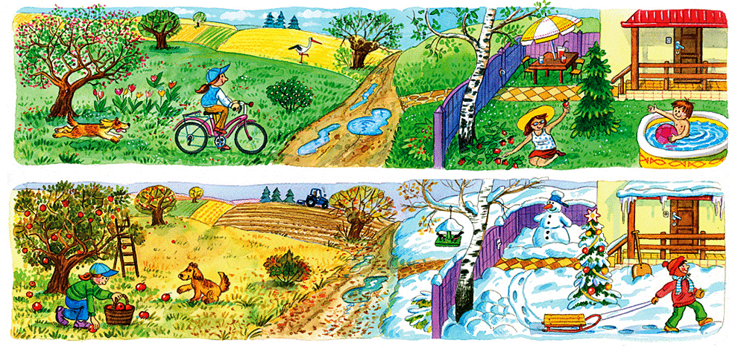
- Dla utrwalenia puszczamy dziecku piosenkę
"4 pory roku".
LINK DO PIOSENKI poniżej:
https://www.youtube.com/watch?v=69B_ZJ37PYw
Dla chętnych można przeprowadzić rozmowę z dzieckiem na temat treści piosenki:
- Czy piosenka jest smutna, czy wesoła? Określenie nastroju piosenki
- O czym jest mowa w piosence?
- Na podstawie piosenki pytamy po czym rozpoznajemy poszczególne
pory roku? (Cechy charakterystyczne)
- Powtarzanie nazw pór roku
- Podział nazw pór roku na sylaby (5-latki), przeliczanie sylab; podział
nazw pór roku na głoski (6-latki)- przeliczanie głosek
- Zadanie- załączona poniżej Karta Pracy
Wytnij małe obrazki i przyporządkuj właściwym porom roku.
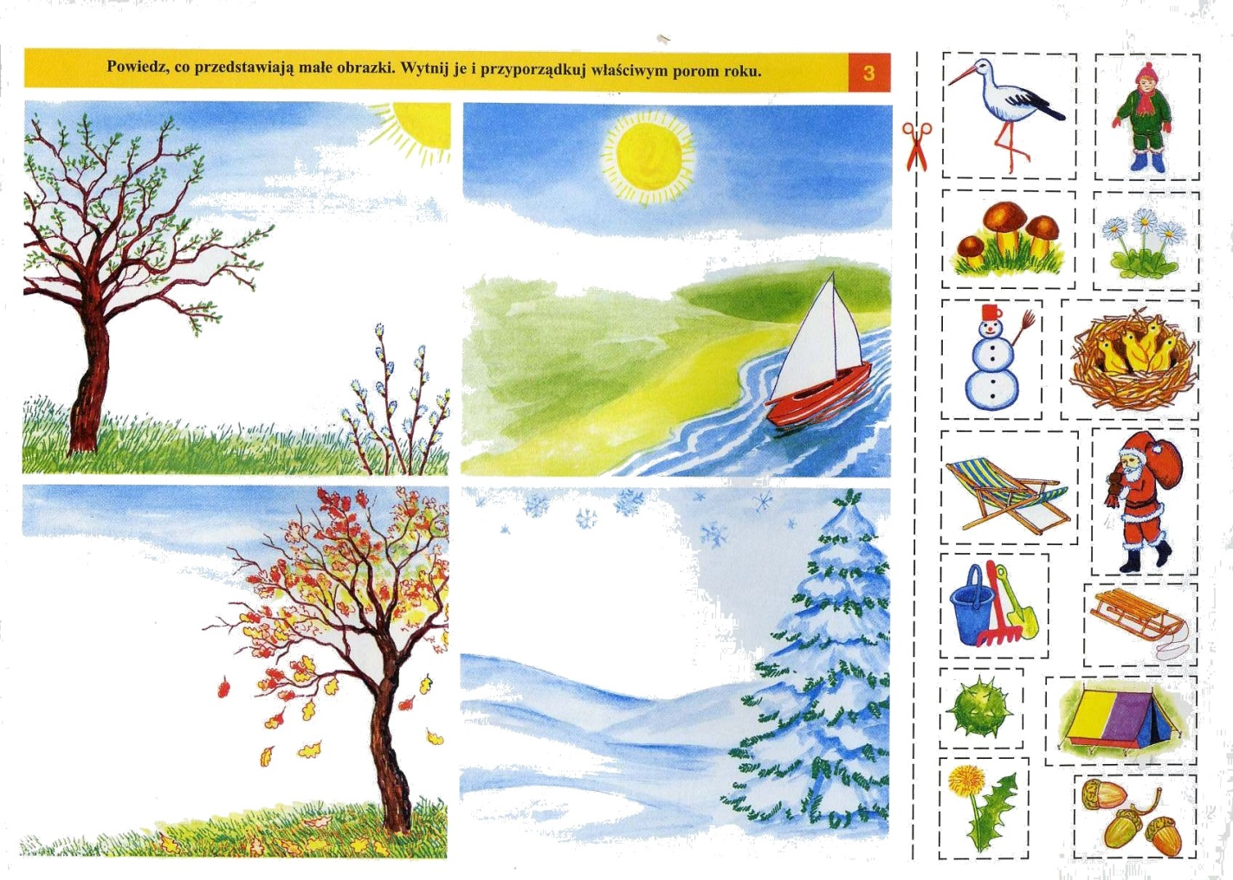
- Dla chętnych dzieci link do zabawy- utrwalanie nazw pór roku:
https://www.matzoo.pl/zerowka/pory-roku_48_332

2. Słuchanie wiersza M. Powroźniaka „Kropelki”.
Kapu, kap !
Kapu, kap!
Kropla woła: - Złap mnie, złap!
Deszcz szeleści,
Pada, kapie.
Kto kropelki
Deszczu złapie?
Kapu, kap!
Kapu, kap!
- Ty, kałużo, krople złap!
Łapie krople więc kałuża,
Ale tylko się nachmurza.
- Jak mam łapać te kropelki,
Gdy zmieniają się w bąbelki?
Jak to dziwnie się odbywa,
Wpadła kropla- bąbel pływa!
Kto nauczy wreszcie mnie,
Czy złapałam je, czy nie?
- Rozmowa na temat wiersza.
- Wypowiedź dziecka na temat: Co robi deszcz? (kapie, pada, szeleści).
- Odpowiedź dziecka, na pytanie: Czy lubisz, jak pada deszcz? Dlaczego?

3. Zabawy i ćwiczenia z literą i, I.
Odczytanie zagadki:
Ma je sosna, mają inne drzewa iglaste, są przy strzykawce? (igła)
- Dziecko dzieli słowo igła na sylaby (i-gła)
Co słychać na początku słowa igła? (i)
- Dziecko dzieli słowo igła na głoski (i-g-ł-a)
Z ilu głosek składa się słowo igła? (4)
Szukanie słów rozpoczynających się głoską i (imbir, Irek, igła…)
Szukanie słów kończących się tą głoską (ślimaki, wagi, nogi…)
Szukanie słów mających w środku głoskę i (miś, lizak, bilet…)
- Pokaz litery i, I : drukowanej i pisanej.
Co dzieciom przypomina litera i?

Praca w książkach:
- Odkrywam siebie BB+ cz.1 str. 72
- Przygotowanie do czytania, pisania i liczenia B - str. 7, 59 (5-latki)
- Litery i liczby B+ str. 7, litera i, I ze strony 95 (6-latki)
- Ćwiczenia w pisaniu str. 5 (6-latki)

Propozycje zabaw ruchowych:
1. Zabawa Idź! Stój!
Dziecko, kiedy słyszy hasło Idź, porusza się swobodnie po wyznaczonym miejscu. Na hasło Stój zatrzymuje się w bez ruchu.
2. Skaczemy przez kałużę.
Dziecko chodzi lub biega w różnych kierunkach. Na hasło Kałuża wykonuje przeskok z nogi na nogę i porusza się dalej.
3. Grzyby rosną po deszczu.
Dziecko wykonuje przysiad z nisko opuszczoną głową, następnie na hasło Grzyby rosną powoli podnoszą się, przyjmując pozycję wyprostną, układają z rąk nad głową kształt kapelusza grzyba.

